在设计中我们最常见到 10k 1k 的电阻 下面给大家讲解一下电路中 为什么大多数都用1K 10k的电阻。
什么是上拉电阻？（10K下拉比较少见，到时候大家见到的时候在特殊说明）
上拉就是将不确定的信号通过一个电阻钳位在高电平，电阻同时起限流作用
1、当TTL电路驱动CMOS电路时，如果电路输出的高电平低于CMOS电路的最低高电平（大于3.5V）， 这时就需要在TTL的输出端接上拉电阻，以提高输出高电平的值。
2、OC门电路必须使用上拉电阻，以提高输出的高电平值。
其实上拉电阻并不是固定的值 一般取值的范围在4.7K到10k之间就可以了，只是10k的电阻比较常见，所以我们大多数都用的是10k的电阻进行上拉。比如温湿度，温度传感器
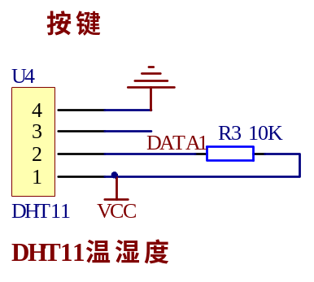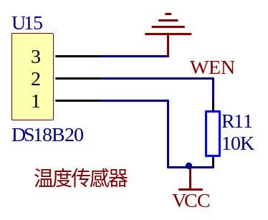
1k电阻的作用：比如led灯中加1k 是为了限流，如果不加电阻进行限流会导致电流太大 烧坏led灯
计算方法是：R=U/I

Led工作电压是3V左右，那么电阻的电压就是（供电电压-3v）=2v

Led点亮的电流是4~20ma，那么电阻的电流也是4~20ma

这样电阻就是2除以0.004~0.02=100~500Ω

但是实际使用的时候用100~500Ω，led就太亮了，很容易烧坏，所以就适当的加大了电阻。
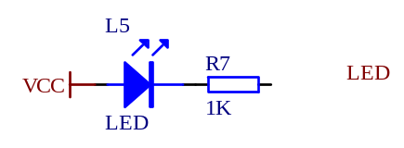
而比如蜂鸣器 继电器 等电路也是一样的也是为了进行限流 单片机的比如驱动一个蜂鸣器进行报警输入5V时，三极管饱和状态为0.6V 集电极的电流为200mA左右，则可以推算Ib=Ic/β=200mA/50=4mA,则限流电阻R1=(5V-0.6V)/Ib=1075Ω，可选择1K的标准电阻
